征收关税的效应
关税是对进口商品课征的一种税收。关税税率越高，进口限制的作用越大。发展中国家为保护本国的某些幼稚产业，对国外进口的相关产品征收关税，以抑制进口。发达国家也采用建立贸易壁垒抑制进口或给予出口补贴的政策来提高国内价格和增强对生产者的激励，尤其是当世界市场价格极低的时候。见图5-18。
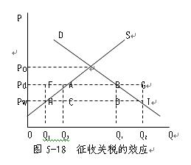
在图5-18中，Pw是某产品的世界市场价格，在该价格水平下，某国自己生产该产品的产量为Q1，需求量大于供给量的部分Q1Q2通过进口来满足，因此，自由贸易时的进口量为Q1Q2。如果政府为保护本国产品免于国外竞争和低价格导致的收入下降，将国内该产品价格提高至Pd(但Pd低于市场均衡价格Po)。为维持这一价格，政府对每单位进口产品征收相当于(Pd-Pw)的关税，提价使生产者的供给量从Q1增加到Q3，使消费者的需求量从Q2减少到Q4，从而进口量从Q1Q2减少到Q3Q4。较高的价格使生产者剩余增加了梯形PwPdAH的面积，但价格上升使消费者剩余减少了梯形PwPdBI的面积。政府获得关税收入(Pd-Pw)(Q4-Q3)，相当于矩形ABDC的面积。因此，对进口产品征关税的效率总损失为ΔACH和ΔBDI。
如果政府希望保持的定价Pd高于市场均衡价格Po，那么政府就要提供出口补贴以使国内过剩的产品按较低的世界市场价格Pw出口，从而政府的关税收入转变为补贴支出。现实中，欧盟和日本经常碰到类似的问题，政府在制定政策时往往低估了长期的供给弹性和需求弹性。有保证的高价导致农业部门扩大科研规模和增加农场投资，结果农产品供给增加，政府定价从低于市场均衡价格转变为高于市场均衡价格，为维持政府定价，政策由进口关税转变为出口补贴。

